Lösungen

Bearbeite die folgenden Aufgaben mit Hilfe des Informationsblattes
- Lies den Informationstext (Informationsblatt, Material 1). Ergänze die Definitionen der Begriffe:
Wetter: | ... beschreibt den Zustand der Luft an einem bestimmten Ort zu einer bestimmten Zeit.
Klima: | ... typischer Ablauf des Wetters über einen langen Zeitraum (mindestens 30 Jahre) innerhalb eines größeren Gebietes.
Klimawandel: | ... die Veränderung des Klimas auf der Erde.

Clara: „Heute soll das Wetter echt sonnig werden.“
Sophia: „Ja, ich messe gleich mal die Temperatur der Luft, um den Wetterbericht zu überprüfen. Oh, schon 25°C! Obwohl wir hier in Deutschland echt noch Glück haben, finde ich. Wir leben ja in einer Zone mit gemäßigtem Klima. Woanders ist das Klima ja schon tropisch, da kommt man erst mal ins Schwitzen.“
Clara: „Hast recht, aber vielleicht ändert sich ja das Wetter heute noch – Klimawandel eben.“
Sophia: „Dann nimm ´ne Jacke mit.“
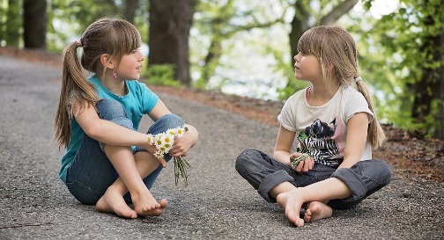
- Clara und Sophia haben den Wetterbericht (Informationsblatt, Material 2) gelesen, nun unterhalten sie sich darüber. Dabei kommt es zu Verwechslungen der Begriffe Wetter und Klima. Finde die Fehler und formuliere die Sätze richtig.
Gespräch
Foto: „menschen-kinder-mädchen-reden-763156“ von Pezibaer, unter der Lizenz CC0 via pixabay
Zugriff am 21.05.2017

- Betrachte die Abbildungen (Informationsblatt, Material 3).
Beschreibe sie und erstelle zu jeder Abbildung einen kurzen Wetterbericht.
Hier sind individuelle Lösungen der Schülerinnen und Schüler möglich.
Abbildung 1: Eine Version des Wetterberichts könnte lauten:
Auf der Abbildung 1 erkennt man eine schneebedeckte Straße. Dies lässt darauf schließen, dass es sich um eine Aufnahme im Winter handelt und es deshalb ziemlich kalt sein muss. (Beschreibung)

Und nun zum Wetter: „Heute ziehen Sie sich besser warm an, denn draußen ist es bitterkalt. In Berlin werden Temperaturen von bis zu -7°C erwartet … Ab dem frühen Nachmittag kann es zu leichtem Schneefall kommen. Achtung Autofahrer! Auf den Straßen ist es sehr glatt…..

